Авторская программа
элективного курса
«Диалог культур»
для учащихся
9-11классов

Раздел |  | Культурное наследие – источник творчества.
ФИО педагога |  | Юрченко Татьяна Владимировна
Дата |  | 18.11.2022
Класс |  | 10 «Б»,10 «В».
Тема |  | «Ыбрай Алтынсарин – первый учитель казахской степи»
Цели обучения, которые достигаются  на этом уроке |  | 9.1. -делать выводы о роли личности в общественно-политической жизни.  9.1.- формировать историческое мировоззрение, чувство гордости за свою страну и культуру своего народа.  9.1.-оценить значение активной гражданской позиции личности в развитии просвещения казахского народа.
Цель урока |  | - Ознакомиться с биографией Ыбрая Алтынсарина.  - Проанализировать роль Ыбрая Алтынсарина в развитии просвещения.  - Оценить значение деятельности Ыбрая Алтынсарина для казахского народа.
Критерии успеха |  | Все: Знают биографию Ыбрая Алтынсарина  Большинство; анализируют роль Алтынсарина в развитии просвещения  Некоторые : дают оценку деятельности Алтынсарина для казахского народа
Ход мероприятия
Этапы мероприятия | Деятельность учителя |  | Деятельность участников | Оценивание | Ресурсы
Организационный момент  Эмоциональный настрой учащихся на игру (5 минут) | Приветствие.  Демонстрация мотивирующего ролика.  Учитель предлагает ученикам выполнить упражнение «Разминка».  Дескрипторы  - Умеет на практике применять знания казахского, английского и русского языков.  Получает 1 бал за каждый правильный ответ |  | Смотрят мотивирующий ролик.  Ученики называют числительные на 3-х языках: казахский , русский, английский | Жюри оценивает работу | Презентация №1
Выход к теме | Учитель предлагает ученикам выполнить упражнение  «О чем поговорим?».  Дескрипторы  - Осуществляет прогнозирование |  | 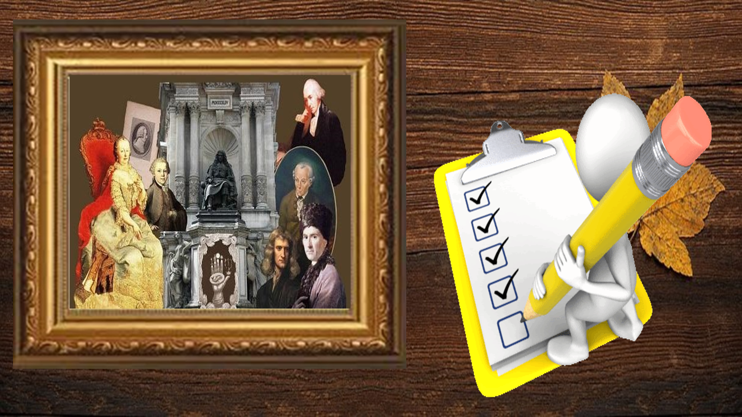  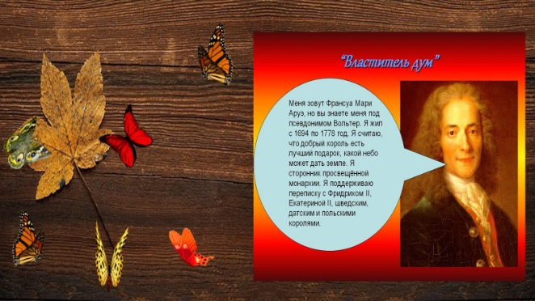  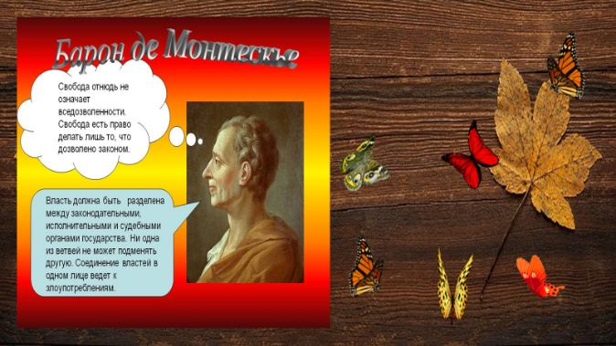  Задача учеников определить , что объединяет эти портреты?  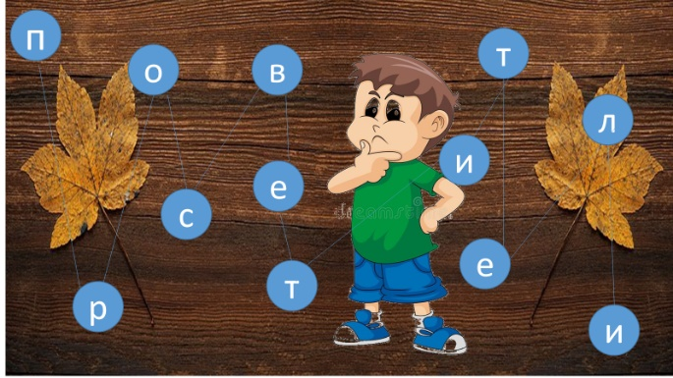 | Жюри оценивает работу | Презентация №2
 | Учитель предлагает ученикам выполнить упражнение  «Цепочка»  Дескрипторы  - Демонстрирует знание в разделе «Культурное наследие»  Побеждает команда, назвавшая наибольшее количество писателей.  1 бал за каждое названное имя писателя |  | Участники игры по цепочке называют имена писателей. Ученик не назвавший имя писателя выбывает из игры.  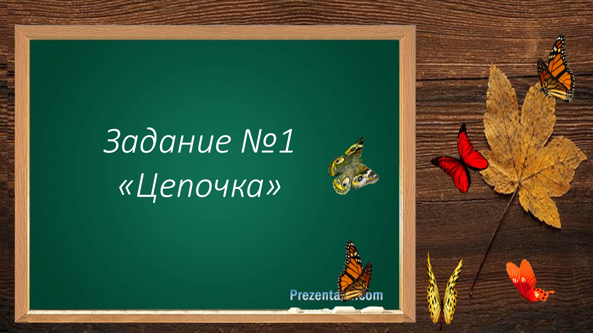 | Жюри оценивает работу
 | Учитель предлагает ученикам выполнить упражнение  «Портрет»  Дескрипторы  - Анализирует содержание слайда  Получает бал за правильный ответ. |  | Ученики анализирую ,кто из изображенных на портрете выбивается из логической цепочки.  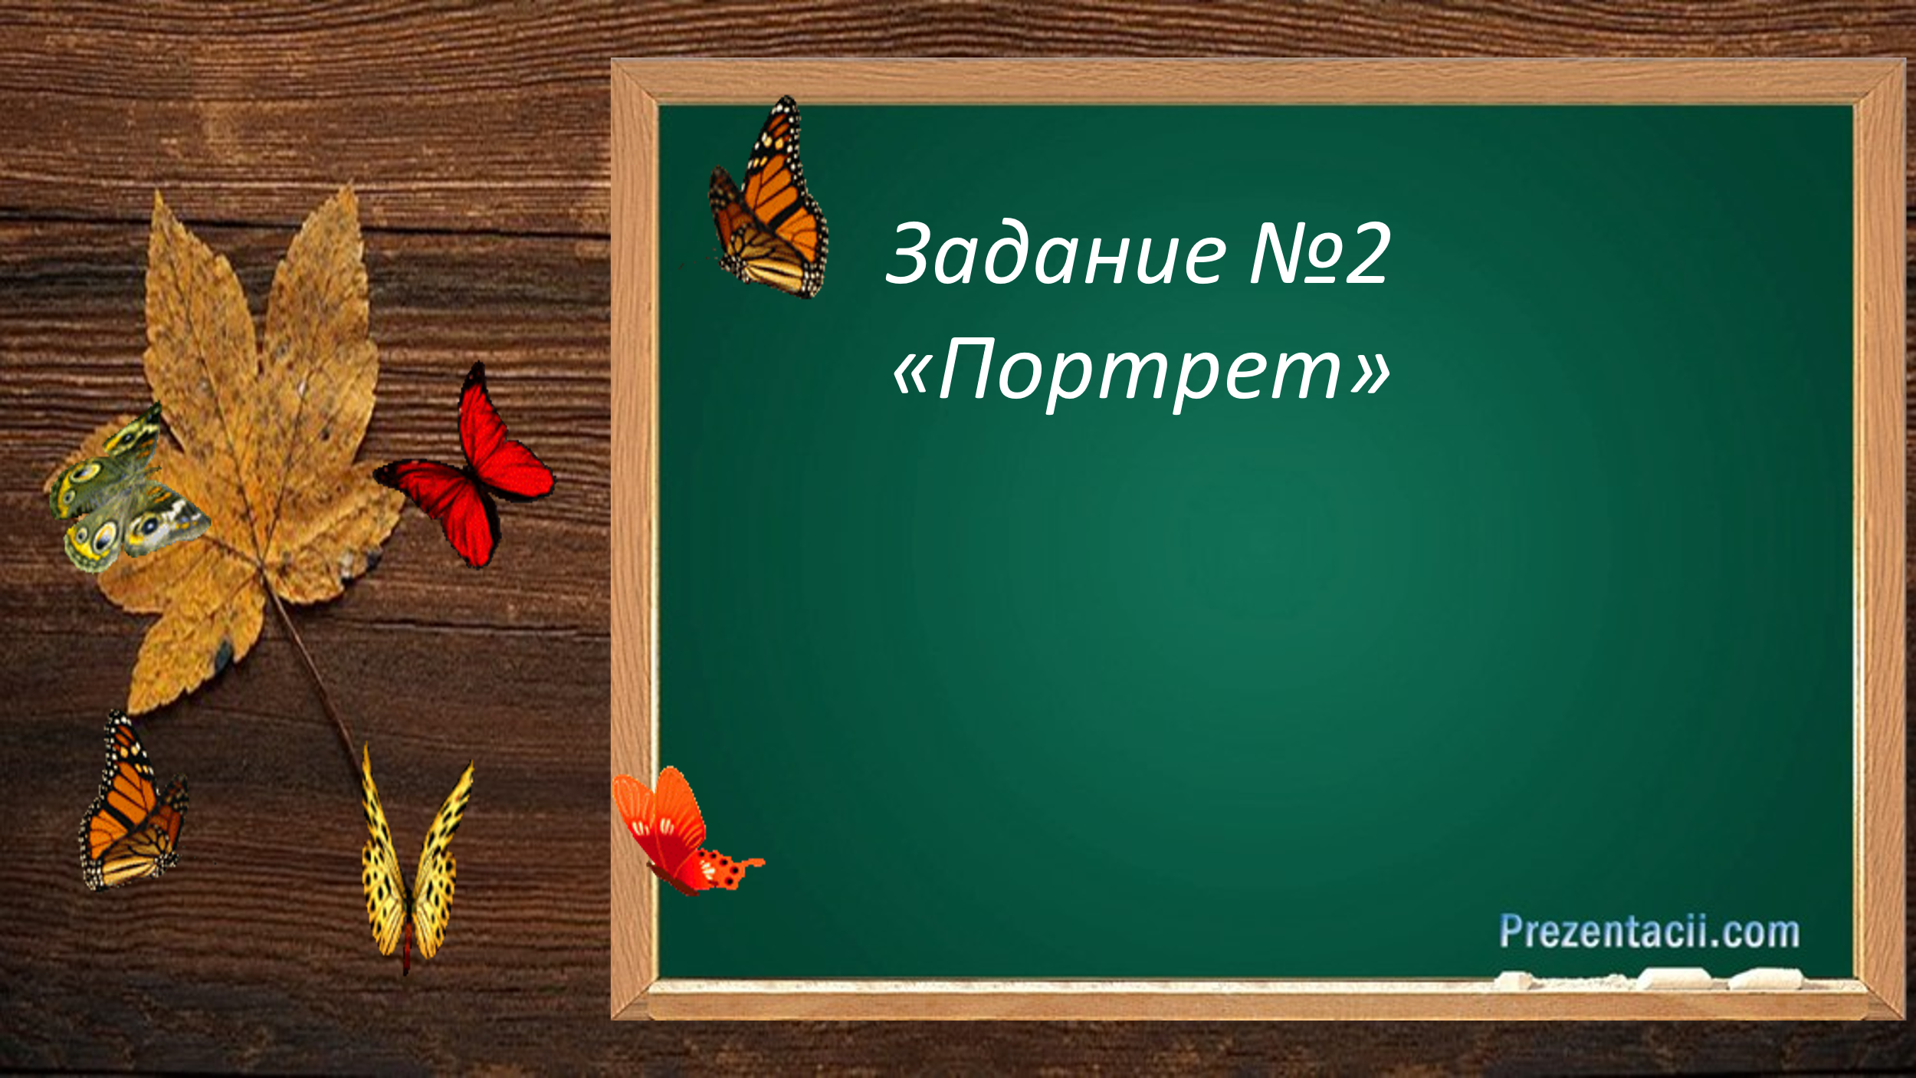 | Жюри оценивает работу
 | Учитель предлагает ученикам выполнить упражнение  «Цепочка»  Учитель демонстрирует видеофрагмент, содержащий факты биографии Ыбрая Алтынсарина и предлагает образец резюме для устройства на работу в школу.  Дескрипторы  - Анализирует содержание видеофрагмента  - Умеет выделять главное  - Может презентовать итоги работы  Получает 1 бал за каждый пункт задания. |  | 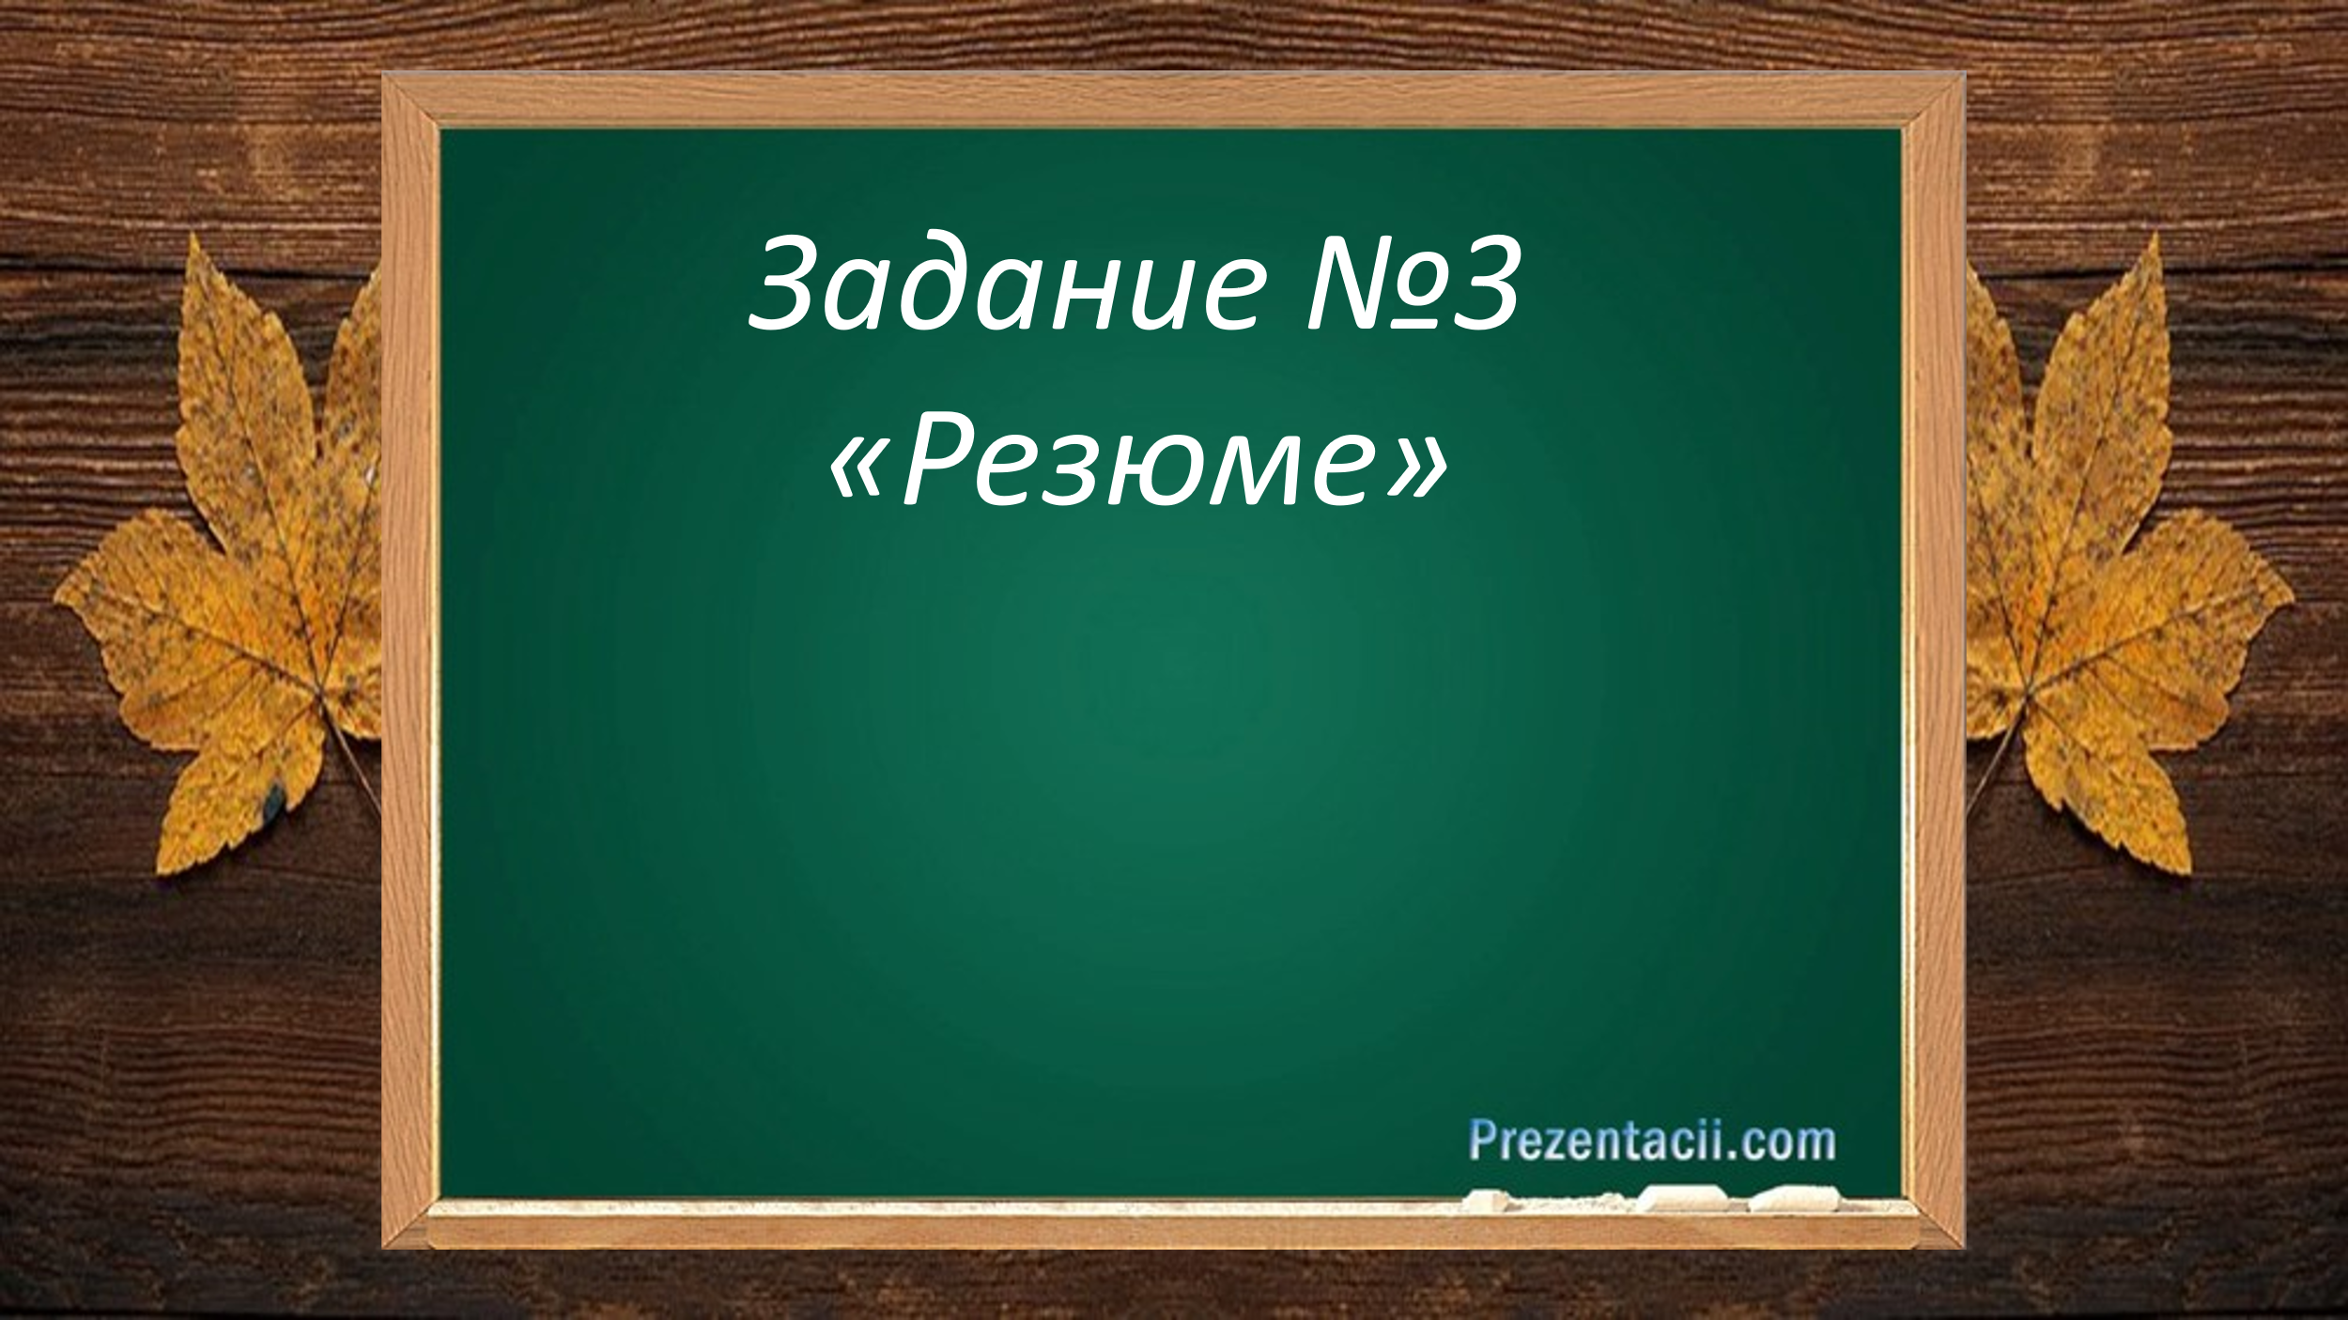  Ученики смотрят видеофрагментс биогафией писателя ина основе увиденного составляют и презентуют резюме.  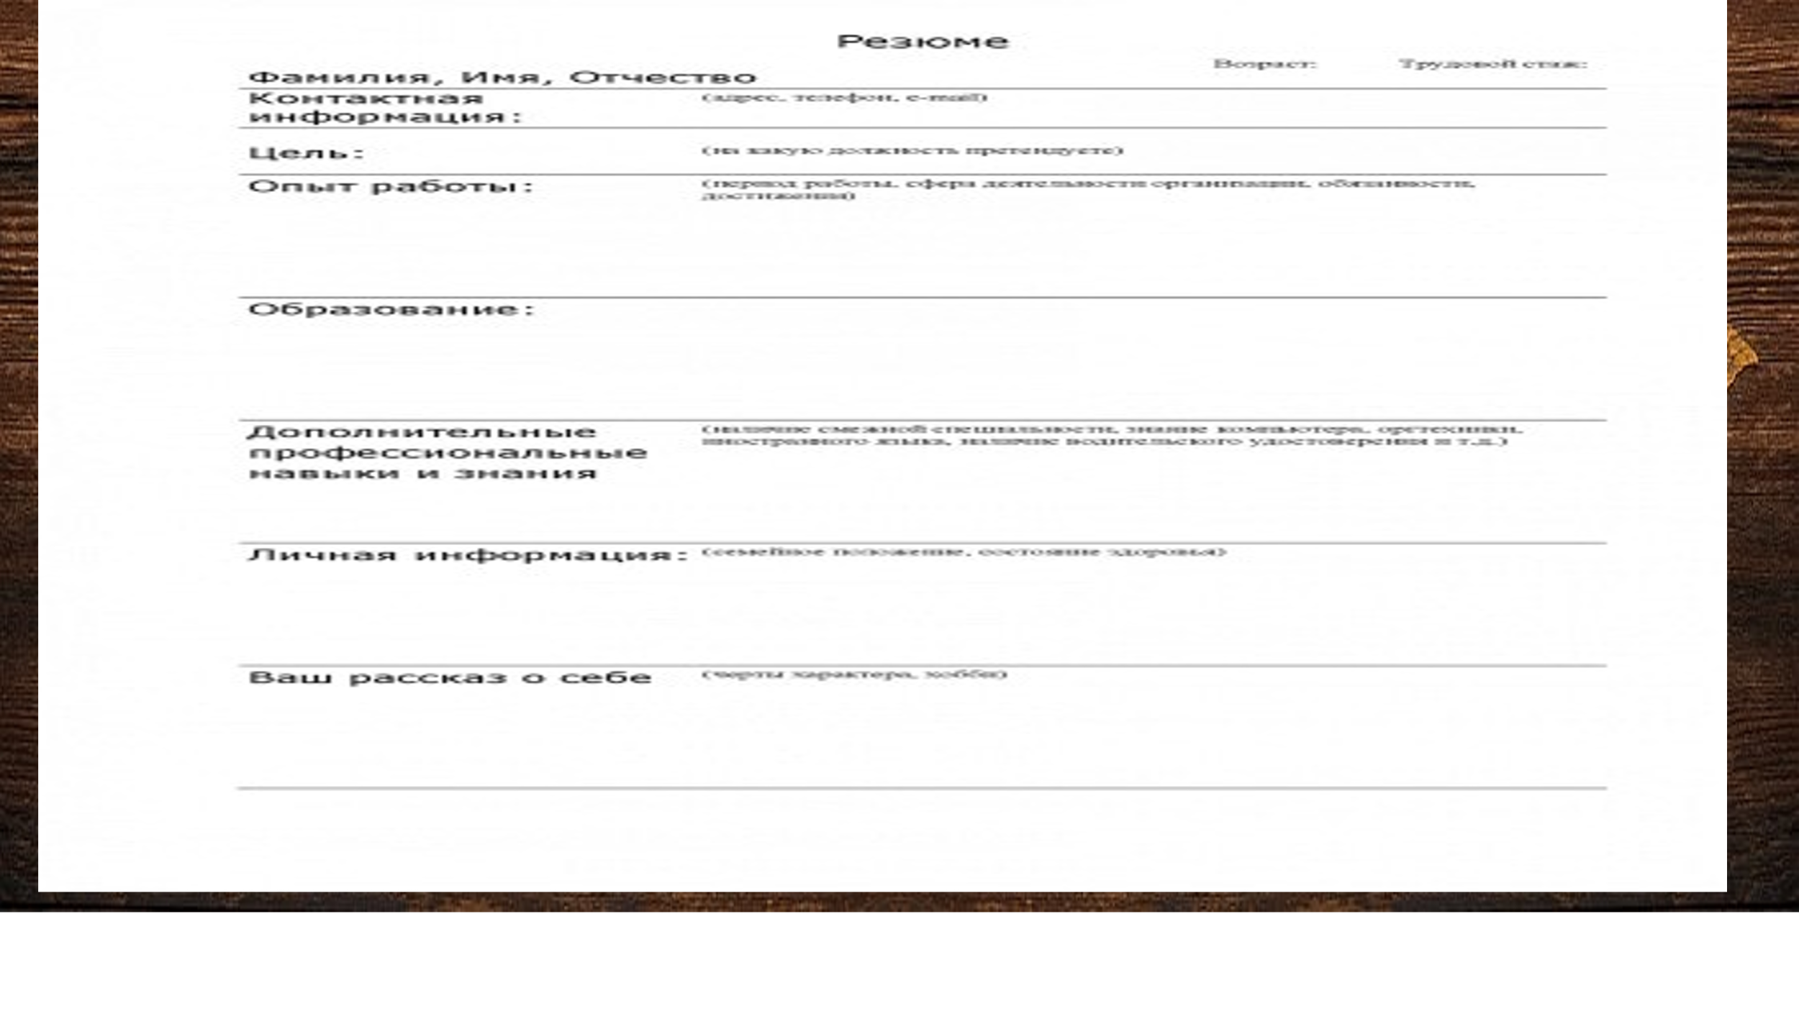 | Жюри оценивает работу
 | Учитель предлагает ученикам выполнить упражнение  «Своя игра».  Дескрипторы  - Демонстрируют знание биографии писателя.  Получают баллы в соответствии с условиями игры. |  | Ученики принимают участие в интерактивной викторине своя ига,отвечают на вопросы на знание биографии Алтынсарина.  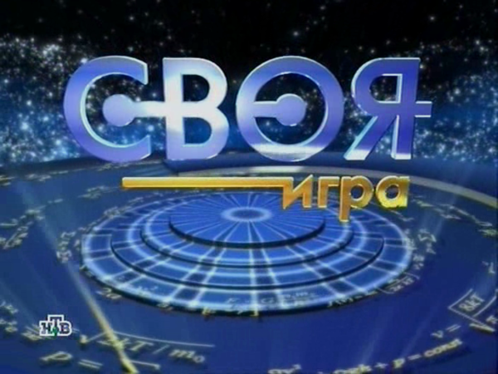 | Жюри оценивает работу | Презентация №3
Конец мероприятия  Рефлексия | Учитель предлагает посмотреть мультфильм по произведению Алтынсарина.  Итог игры  Беседа. Рефлексия.  Сегодня я узнал..  Я научился…  Я смог …  Я теперь могу…  Было трудно…  Я понял,что… |  | Ученики смотрят мультфильм на 3х языках. | Жюри подводит итоги. | Презентация№4

